|  |
| --- |
| **RECUPERACIÓN EXAMEN PARCIAL II** |



|  |  |  |
| --- | --- | --- |
| *Administración de Base de Datos* | | |
| Semestre | 2021 - I |

***Mg. Ing. Ronny Lagos Povis***

## **SEGUNDO EXAMEN PARCIAL**

# **ESPECIFICACIONES:**

* El segundo examen parcial tendrá una duración de 60 minutos más 5 minutos para la entrega de las mismas.
* La entrega del examen solo será mediante la plataforma Q10, en la semana Nº 17, apartado Recuperación Segundo Examen Parcial.

Se tiene la siguiente base de datos relacional:

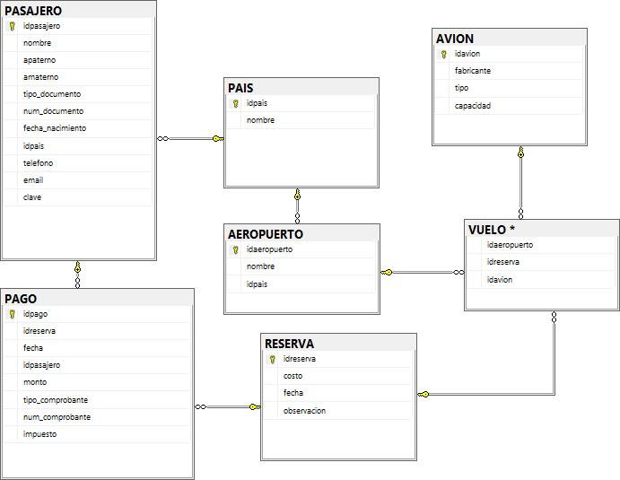

# **PREGUNTA Nª 1**

Del diagrama de la base de datos relacional mostrado se desea realizar los siguiente:

1. Se desea realizar un solo procedimiento almacenado donde permita ingresar mediante parámetros datos a la tabla avión, vuelos y aeropuerto. **(5 puntos)**
2. Se desea comprobar mediante un query si dicho procedimiento almacenado existe o no y mostrar un mensaje. **(2 puntos)**
3. También se desea hacer un llamado a dicho procedimiento almacenado e ingresar los datos a las tablas mencionadas anteriormente. **(2 puntos)**

***Respuesta:***

|  |  |
| --- | --- |
| **A** | CREATE PROCEDURE ingresar_datos  (  --parametros de inserción de datos para tabla avion  @idavion char(5),  @fabricante varchar(40),  @tipo varchar(30),  @capacidad int,  --parametro de insercion de datos para vuelos  @idaeropuerto char(5),  @idreserva int,  @idavion1 char(5),  --parametro de insercion de datos para aeropuerto  @idaeropueto1 char(5),  @nombre varchar(50),  @idpais varchar(4)  )  AS  insert into AVION(idavion,fabricante, tipo, capacidad) values (@idavion, @fabricante,@tipo, @capacidad)  insert into VUELO(idaeropuerto, idreserva, idavion) values (@idaeropuerto, @idreserva, @idavion1)  insert into AEROPUERTO(idaeropuerto, nombre, idpais) values (@idaeropuerto,@nombre, @idpais) |
| **B** | if OBJECT_ID('ingresar_datos')  is not null  select 'el procedimeinto almacenado existe'  else  select 'el procedimeinto almacenado no existe';   * exec sp_help ingresar_datos; |
| **C** |  |

# **PREGUNTA Nª 2** **(7 puntos)**

Se desea realizar un disparador donde permite validar los datos que se ingresan en el atributo capacidad de la tabla avión, de dicho atributo, la capacidad debe ser mayor a 150 y menor a 450 pasajeros, si al ingresar dichos datos mediante el apartado **(C)** de la primera pregunta y no se encuentra entre esos rangos de datos, se mostrará un mensaje de alerta de manera automática.

***Respuesta:***

|  |
| --- |
|  |

# **PREGUNTA Nª 3** **(4 puntos)**

Se pide realizar una función donde nos retorna los nombres de los aeropuertos que contengan la letra **‘o’** y el promedio del atributo capacidad de la tabla avión.

***Respuesta:***

|  |
| --- |
| CREATE FUNCTION dbo.nom_aero()  RETURNS  TABLE AS RETURN (SELECT dbo.AEROPUERTO.nombre AS 'Nombre Aeropueto'  FROM  dbo.AEROPUERTO WHERE nombre like '%o%'  GO  create function promCap()  returns decimal  as  begin  declare @promedio decimal  select @promedio = avg (capacidad)  from AVION  return @promedio  end  print dbo.promCap() |